CF104
Honda X-ADV 750_2017-

Kit pro levou stranu |  |  |  |  | Kit pro pravou stranu
ID | Popis | Kat.č. | ks |  | ID | Popis | Kat.č. | ks
1 | Rám | CF104 | 1 |  | 1 | Rám | CF104 | 1
2 | Šroub M8x60 | 838 | 1 |  | 2 | Šroub M8x60 | 838 | 1
3 | Šroub M8x50 | 837 | 1 |  | 3 | Šroub M8x50 | 837 | 1
4 | Dural. váleček d=31mm | 1264 | 1 |  | 4 | Dural. váleček d=31mm | 1264 | 1
5 | Dural. váleček d=19mm | 1265 | 1 |  | 5 | Dural. váleček d=19mm | 1265 | 1
6 | Šroub M8x40 | 828 | 1 |  | 6 | Šroub M8x40 | 828 | 1
7 | Podložka M8 plochá | 800 | 2 |  | 7 | Podložka M8 plochá | 800 | 2
8 | Plastová krytka | X5 | 3 |  | 8 | Plastová krytka | X5 | 3
9 | Samolepka RDmoto |  | 1 |  | 9 | Samolepka RDmoto |  | 1

Doporučujeme použít středně silné lepidlo na závity.

Instrukce (pro pravou i levou stranu stejné):

- Demontujte původní šrouby z mota.
- Připravte si padací rám a šroub.
- Přichyťte horní část šroubem M8 ID2, poté spodní prostřední, šroubem M8 ID3 s podložkou M8 ID7 (mezi padací rám a rám mota vložte váleček ID4) a zadní šroubem M8 ID6 s podložkou ID7 (mezi padací rám a rám mota vložte váleček ID5 ).
- Stejným způsobem postupujte na druhé straně.
- Na konec dotáhněte všechny šrouby a připevněte na ně plastové krytky ID8.

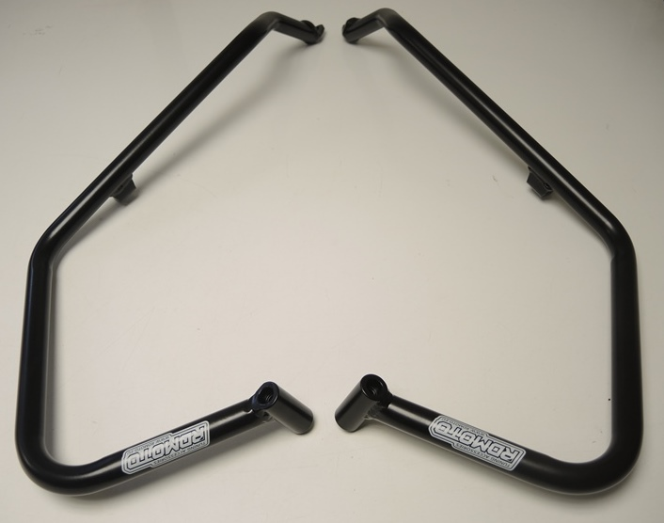

ID6

ID3
ID2
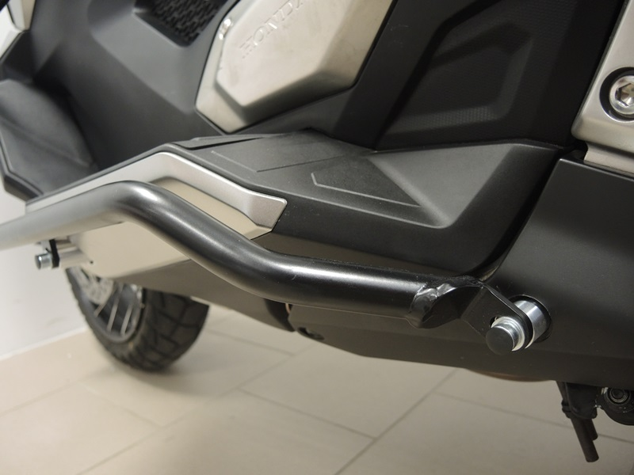
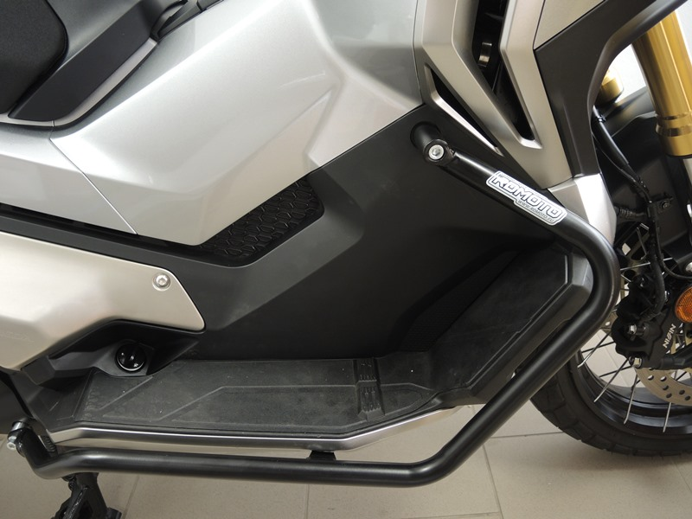
Šroub M8 ID3 + podložka M8 ID7 + dural. váleček ID 4 + ID8
Šroub M8 ID2 + ID8
Šroub M8 ID6 + Podložka M8 ID7 + dural. váleček ID5 + ID8
9
13,11,12
10
Origin.bolt
Original bolt. Rear place.

